
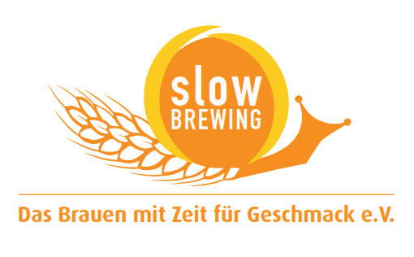
Presseinformation!

➲ In der Stiegl-Ambulanz wird wieder gebraut
➲ „Spring Ale“ – erfrischend fruchtiges Pale Ale
➲ Ab 31.März erhältlich – solange der Vorrat reicht!

„Spring Ale“:
Frühlingserwachen in der Stiegl-Ambulanz

Der Frühling ist da – was liegt da näher, als ihn auch gebührlich zu begrüßen! In der Stiegl-Ambulanz in Wien tut man dies auf ganz besondere Weise: Hier lässt Stiegl gemeinsam mit der Wirtsfamilie Pollischansky eine alte Tradition aufleben und braut wieder Bier in der hauseigenen Brauerei. Passend zum Frühlingsbeginn hat Stiegl-Kreativbraumeister Markus Trinker ein fruchtig-spritziges Bier kreiert. „Unser ‚Spring Ale‘ ist ein ausgewogenes Pale Ale mit fruchtigen, zitrusartigen Hopfenklängen“, beschreibt der Braumeister seine neueste Bierkreation und ergänzt „Mehr wird dazu noch nicht verraten, aber vorbeikommen und kosten lohnt sich auf jeden Fall!“ Ab 31. März ist es soweit, da kann man das frisch gezapfte „Spring Ale“ genießen – solange der Vorrat reicht!

Trend-Location Stiegl-Ambulanz
Das Bierlokal im alten AKH bietet seinen Gästen gemütliche Stunden im urigen Ambiente. Hier verbindet sich innovatives Design mit Qualität und echter Salzburger Gemütlichkeit. Ob Gaststube oder Lounge, das große Speisenangebot, regelmäßige Events, Flat-TVs für Sportveranstaltungen, etc. machen das Lokal zu einem beliebten Treffpunkt – nicht nur für Bierliebhaber. Auch für individuelle Feiern mit Buffet oder à la Carte ist die Stiegl-Ambulanz bestens geeignet.

Termine, Daten und Fakten
Stiegl-Ambulanz-Spring Ale
Angezapft ab Donnerstag, 31. März 2016, 13 Uhr
Eintritt frei!
Stiegl-Ambulanz | Alser Straße 4, 1090 Wien | Öffnungszeiten: Sonntag bis Donnerstag & Feiertag 8.30-24.00 Uhr, Freitag & Samstag 8.30-1.00 Uhr | Tel.: 01-4021150 | E-Mail: info@stiegl-ambulanz.com | www.stiegl-ambulanz.com

2016-03-17

Rückfragen richten Sie bitte an:

Stiegl-Pressestelle, Mag. Alexandra Picker-Rußwurm oder Mag. Angelika Spechtler

c/o Hebenstreit & Picker PR GmbH Tel. 0662-841187-0, E-Mail office@hebenstreit-picker.at

